ICDS-3路灯物联数据集中器使用说明书

概述
城市照明智能监控终端是路灯智能照明监控系统中的关键设备。其下行信道是低压电力线载波及RS-485串行通信通道，能够通过电力线载波通讯功能与本公司的单灯控制器进行通信，控制单灯开关、调节单灯亮度、查询单灯状态等。并能采集外部485电能表数据、内部可采集三相电压、三相电流及外部连接电能模块可扩展采集12~48支路电流数据、可采集电缆漏电电流数据，集中器控制输出4路开关信号（可扩展多路），输入8路开关量信号。其上行信道采用公用通讯网，支持客户端、服务器两种通信方式。符合IEC国际电工委员会相关标准。

功能介绍

2.1 自动和手动控制功能
可按预先设定的程序，自动控制操作，或解析远程监控中心的命令或本地手动操作控制。
支路控制：控制任意支路交流接触器的开关。
单灯控制：控制任意一组单灯或者任意一只单灯的开关。
单灯调光：调节任意一组单灯或者任意一只单灯的亮度。

2.2 数据采集
可采集本地母线交流电信息（三相电压、电流、有无功功率、功率因数、有无功电能量等）、支路数据信息（支路开关状态、支路电流等）、单灯运行状态（开、关、亮度或故障等）、各支路电缆状态（电缆被盗或断开）、漏电状态（各支路漏电电流的数据上传）。出现报警可主动上报。

2.3 远程通信功能
远程通信实现远方数据召唤、传送、定时传送、报警和远程控制命令功能，与监控中心间的通信有多种（NB-IoT、4G）可选。

2.4 载波通信功能
通过现有的电力电缆通讯，省去了铺设电缆、架设天线等工作，在节省成本降低工作难度的情况下实现单灯控制。专有的过零双模载波通信技术使载波通信稳定且距离可达1公里以上，加上中继路由技术，直线距离可达6公里以上。

2.5 支路控制功能
根据客户需求可扩展多路输出。可扩展采集各支路开关状态及电流值。

2.6 设置功能
可通过远程或本地设置运行参数、自动运行控制方案、开关灯时刻表、单灯运行时刻表、单灯调光运行时刻表、抄表间隔、抄表周期等参数，且具有防止非法授权人员操作和保证数据安全的措施。

2.7 自诊断和异常信息记录功能
自动进行系统自检，发现设备（包括通信）异常进行事件记录和报警。

2.8 事件记录
集中器监控终端可根据主站设置的事件属性能长期保存事件记录，以便及时查询。

2.9 初始化
集中器监控终端接收到主站下发的初始化命令后，分别对硬件、软件、参数区、数据区进行初始化。

2.10 停电数据保存
终端的供电电源中断后，至少保持数据和时钟一个月以上。电源恢复时，保存数据不丢失，内部时钟正常运行。

2.11 其他功能
软件远程下载：集中器监控终端软件可通过远程通信信道实现在线软件下载。

电气性能

3.1 供电电源
三相四线供电：A、B、C、N;
供电电压:在额定电压（220V/380V）±20%内能正常工作；
正常工作频率：50Hz 偏差-6%~+2%;
视在功率≦15VA,有功功率≦10W。

3.2 环境条件
根据安装场所，温度和湿度条件分为以下三级：
机房：温度为+5℃~+40℃，相对湿度≦75%
户内：温度为-25℃~+50℃，相对湿度≦90%
户外：温度为-45℃~70℃，相对湿度≦95%

安装使用

4.1 路灯物联数据集中器终端正面图

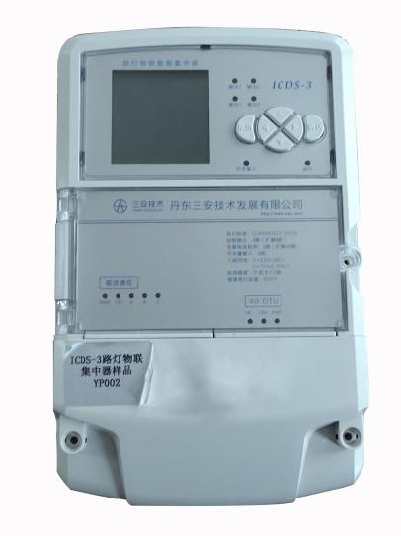
电源指示PWR:正常上电常亮，标志集中器是否加电。
LINK指示灯：常亮，标识集中器通讯模块已上线。
NET指示灯：驻网时，该指示灯开始闪烁。
载波指示灯：当载波信道有通信发生时闪亮，红色表示发送数据，绿色表示接受数据。
SIM卡：打开SIM卡盖，可以更换、安装SIM卡。
按键液晶显示：操作按键（上、下、左、右、确认、取消）对应着相应的液晶显示，可实现本地操作及信息查询等。

4.2 接线端子定义表：
端子序号 | 说明 | 端子序号 | 说明
1 | N（零线） | 16 | 开关量输入4
2 | Ua（A相电压输入） | 17 | 开关量输入5
3 | Ub（B相电压输入） | 18 | 开关量输入6
4 | Uc（C相电压输入） | 19 | 开关量输入7
5 | 继电器输出1 | 20 | 开关量输入8
6 | 继电器输出2 | 21 | 数字地
7 | 继电器输出3 | 22 | 抄表线RS485A
8 | 继电器输出4 | 23 | 抄表线RS485B
9 | Ia（互感器二次侧A相总电流检测） | 24 | 数字地
10 | Ib（互感器二次侧B相总电流检测） | 25 | 电流模块检测扩展485A
11 | Ic（互感器二次侧C相总电流检测） | 26 | 电流模块检测扩展485B
12 | Icom（总电流检测公共端） | 27 | 数字地
13 | 开关量输入1 | 28 | +12V输出
14 | 开关量输入2 | 29 | 备用充电12电池正极
15 | 开关量输入3 | 30 | 备用充电12电池负极

4.3 、安装步骤
a) 断开电源
b）打开接线柱盒，固定现场安装的集中器。
c)按上述的接线说明连接各线。
d)合上电源。
e）观察集中器上的液晶显示、4G/NB-IoT及电压、电流是否正常，判断集中器工作是否正常。
f）检查完毕，关上配电柜前、后门，清理现场。

5、运输与储存
路灯物联集中器运输和拆封不应受到剧烈冲击，应根据GB/T15464-1995《仪器仪表包装通用技术条件》的规定运输和储存。
保存集中器的终端应在原包装内，保存的地方环境温度为-25℃~70℃，平均相对湿度不超过75%，空气中无腐蚀性其气体。

6、附录
液晶参数设置说明
当路灯物联集中器终端组装到现场首次上电后，系统会按默认的参数进行初始化并显示软件版本号。但是默认的参数不一定符合当时现场的条件，所以需要用户进行手动的参数设置或是本地通过维护口进行参数设置。
当液晶处于首画面时，按确认键进入主菜单目录，分为：“路灯数据显示”、“参数设置与查看”、“测量点数据显示”、“遥信与通信状态”、“终端管理与维护”。
按下液晶左键显示当前系统时间及开关灯时间，按右键显示系统三相电压及各支路电流数据。

